**INFORME DE SEGUIMIENTO AL PLAN ANTICORRUPCIÓN Y ATENCIÓN AL CIUDADANO – PAAC Y MAPA DE RIESGOS DE CORRUPCIÓN**

**SEGUNDO CUATRIMESTRE 2023**

**PERIODO EVALUADO: MAYO A AGOSTO 2023**

**OFICINA DE CONTROL INTERNO**

**INSTITUTO NACIONAL DE CIEGOS – INCI**

**Septiembre 2023**

Tabla de contenido

Tabla de ilustraciones 2

Introducción 3

1. Objetivo 4

2. Metodología del seguimiento 4

3. Seguimiento a los componentes del PAAC 5

3. Seguimiento a riesgos: 12

4. Recomendaciones generales: 12

# Tabla de ilustraciones

Tabla 1. Componentes PAAC_2023 5

Tabla 2. Porcentaje promedio de cumplimiento por componente. 6

Tabla 3.Resumen actividades del PAAC_2023 6

Tabla 4.Resultado componente 1. 7

Tabla 5. Resultado componente 2. 7

Tabla 6. Resultados componente 3. 9

Tabla 7. Resultados componente 4. 10

Tabla 8. Resultados componente 5.. 11

Tabla 9. Resultado componente 6. 12

# 

# Introducción

En el marco de la ley 1474 de 2011 ***“Por la cual se dictan normas orientadas a fortalecer los mecanismos de prevención, investigación y sanción de actos de corrupción y la efectividad del control de la gestión pública”,*** el Instituto Nacional de Ciegos INCI a través de Oficina de Control interno presenta el seguimiento al Plan Anticorrupción y de atención al ciudadano correspondiente al segundo cuatrimestre de la presente vigencia.

El presente seguimiento se realiza con base a lo estipulado en la Versión 1 del PAAC de la vigencia 2023, y la información remitida por las diferentes áreas responsables de las actividades definidas en el plan así como el seguimiento del mapa de Riesgos de Corrupción del Instituto Nacional para ciegos INCI, publicado en la página web, enlace:

<https://www.inci.gov.co/transparencia/43-plan-de-accion-1>

# Objetivo

Realizar seguimiento a los compromisos definidos por el INCI en cada uno de los componentes del Plan Anticorrupción y atención al ciudadano para la presente vigencia, verificando y analizando cada una de las actividades en el periodo de reporte.

# Metodología del seguimiento

* Revisión de las actividades definidas por cada componente y fechas establecidas según cronograma.
* Revisión del soporte(s) que evidencien el cumplimiento y/o avance de las actividades.
* Revisión del mapa de riesgos de corrupción según lo definido en su versión No. 1 y según el resultado registrado en el Sistema SUIT.
* Publicación de los resultados del seguimiento en la página web, menú transparencia.

# Seguimiento a los componentes del PAAC

El Plan Anticorrupción y atención al Ciudadano hace parte de la política de transparencia, participación y servicio al ciudadano del Modelo Integrado de Planeación y Gestión y está conformado por los siguientes componentes:

|  |  |
| --- | --- |
| COMPONENTE | TOTAL ACTIVIDADES |
| 1. Gestión del riesgo de corrupción – Mapa de riesgos de corrupción | 5 |
| 1. Racionalización de trámites | 1 |
| 1. Rendición de cuentas | 13 |
| 1. Mecanismos para mejorar la atención al ciudadano | 7 |
| 1. Mecanismos para la transparencia y acceso a la información | 7 |
| 1. Iniciativas adicionales | 2 |

Tabla 1. Componentes PAAC_2023

Con corte a agosto, se analizó el avance presentado de acuerdo con la información reportada por cada uno de los procesos que participan en la ejecución del plan. De acuerdo a los avances presentados y la ejecución de las actividades propuestas a continuación se muestra de manera gráfica el cumplimiento por cada componente:

Tabla 2. Porcentaje promedio de cumplimiento por componente.

En el gráfico se presenta el nivel de avance que se observa frente a las actividades previstas para 2023 por cada componente, evidenciando un avance promedio del 65% del Plan Anticorrupción y Atención al Ciudadano a 31 de agosto de 2023. A continuación, se presenta el detalle del seguimiento y avance observado, teniendo en cuenta los siguientes criterios:

|  |  |
| --- | --- |
| TOTAL ACTIVIDADES | 35 |
| CUMPLIDAS | 8 |
| EN EJECUCIÓN (PRESENTAN AVANCE) | 27 |
| PORCENTAJE PROMEDIO DE CUMPLIMIENTO DEL PLAN | 65% |

Tabla 3.Resumen actividades del PAAC_2023

A continuación se detalla el porcentaje de ejecución del Plan por cada componente y subcomponente:

|  |  |  |
| --- | --- | --- |
| 1. **GESTIÓN DEL RIESGO DE CORRUPCIÓN – MAPA DE RIESGOS DE CORRUPCIÓN** | | |
| **Subcomponente** | **Actividad** | **Porcentaje de cumplimiento** |
| Política de Administración de Riesgos | Actualizar y sensibilizar sobre la política de riesgos | 30% |
| Construcción del Mapa de Riesgos de Corrupción | Revisar y actualizar el mapa de riesgos de corrupción de la entidad de acuerdo con la metodología del DAFP del año 2020. | 100% |
| Consulta y Divulgación | Publicar el Mapa de Riesgos de Corrupción en la página web de la entidad. | 100% |
| Monitoreo Y Revisión | Realizar monitoreo cuatrimestral del mapa de Riesgos de Corrupción. | 67% |
| Seguimiento | Realizar el seguimiento a las acciones de control establecidas y a los riesgos de corrupción planteados. | 67% |

Tabla 4.Resultado componente 1.

|  |  |  |
| --- | --- | --- |
| 1. **RACIONALIZACIÓN DE TRÁMITES** | | |
| **Subcomponente** | **Actividad** | **Porcentaje de cumplimiento** |
| Mejora u optimización del proceso o procedimiento asociado al trámite. | Ajustar el aplicativo para suprimir los dos pasos adicionales y optimizar la verificación del registro al servicio de la Biblioteca virtual para ciegos de Colombia. | 100% |

Tabla 5. Resultado componente 2.

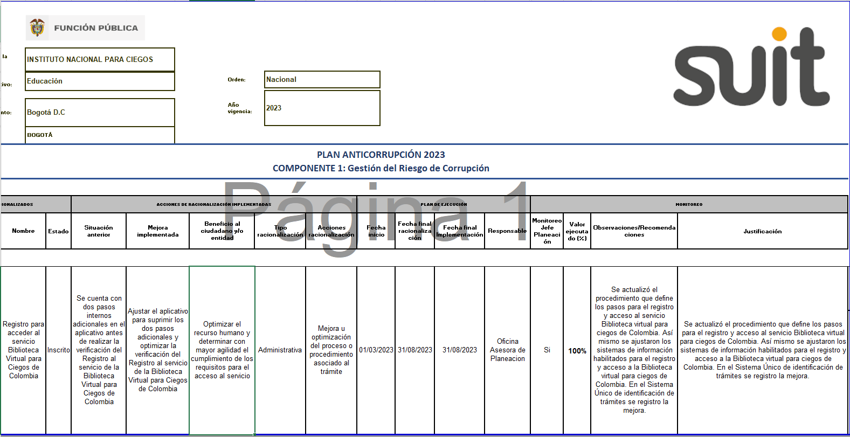

Ilustración 1. Sistema Único de identificación de trámites - SUIT

| 1. **RENDICIÓN DE CUENTAS** | | |
| --- | --- | --- |
| **Subcomponente** | **Actividad** | **Porcentaje de cumplimiento** |
| Diagnóstico y caracterización de necesidades de información | Análisis de requerimientos cumplidos por la entidad contenidos en el FURAG y MIPG. | 40% |
| Información | Asociar las metas del plan de acción institucional con los derechos Humanos y los Objetivos de Desarrollo Sostenible. | 100% |
| Información | Revisar y actualizar el autodiagnóstico de la estrategia de rendición de cuentas de la entidad | 100% |
| Información  Diálogo | Capacitar al equipo de trabajo que lidera el ejercicio de rendición de cuentas. | 100% |
| Información y Responsabilidad | Identificar los temas interés, la metodología y los canales de comunicación preferidos por los grupos de valor y las partes interesadas para los espacios de rendición de cuentas. | 20% |
| Información | Identificar los espacios en los cuales se llevará a cabo la rendición de cuentas y definir los grupos de valor que se convocarán. | 0% |
| Información | Elaborar el informe de gestión para presentar en el espacio de rendición de cuentas. | 0% |
| Información | Publicar el informe de gestión en la página web de la entidad. | 0% |
| Información | Realizar la Convocatoria del evento. | 0% |
| Información, Diálogo y Responsabilidad | Llevar a cabo los espacios de Rendición de Cuentas y elaborar el respectivo informe. | 0% |
| Responsabilidad | Aplicar y sistematizar la encuesta de percepción del evento | 0% |
| .  Responsabilidad | Realizar seguimiento al cumplimiento de los compromisos establecidos con los grupos de valor y partes interesadas. | 0% |
| Responsabilidad | Evaluar y verificar el cumplimiento de la estrategia de rendición de cuentas | 66% |

Tabla 6. Resultados componente 3.

|  |  |  |
| --- | --- | --- |
| 1. **MEJORAR LA ATENCIÓN AL CIUDADANO** | | |
| **Subcomponente** | **Actividad** | **Porcentaje de cumplimiento** |
| Estructura administrativa y Direccionamiento estratégico | Socializar los resultados del análisis de los informes PQRSD con los procesos misionales de la entidad, con el propósito de identificar oportunidades de mejora. | 50% |
| Estructura administrativa y Direccionamiento estratégico | Elaborar un documento informe de la oferta institucional a través de las PQRSD | 38% |
| Fortalecimiento de los canales de atención | Realizar seguimiento trimestral a indicadores que reflejen las temáticas, tiempos de respuesta y espera de los ciudadanos en caso de que se preste atención presencialmente | 75% |
| Talento Humano | Capacitar a los servidores públicos de la entidad para el fortalecimiento de la atención al ciudadano | 0% |
| Talento Humano | Incluir en el Plan Institucional de Capacitación la temática de "Cultura de servicio al ciudadano" | 0% |
| Normativo y procedimental | Generar mensualmente contenidos sobre la responsabilidad de los servidores públicos, frente a los derechos de los ciudadanos y remitirlos a la oficina de Comunicaciones para su divulgación. | 72% |
| Relacionamiento con el ciudadano | Realizar periódicamente mediciones de percepción de los ciudadanos respecto a la calidad y accesibilidad de la oferta institucional y el servicio recibido, e informar los resultados al nivel directivo con el fin de identificar oportunidades y acciones de mejora | 50% |

Tabla 7. Resultados componente 4.

|  |  |  |
| --- | --- | --- |
| 1. **TRANSPARENCIA Y ACCESO A LA INFORMACIÓN** | | |
| **Subcomponente** | **Actividad** | **Porcentaje de cumplimiento** |
| Lineamientos de Transparencia Activa | Revisar y actualizar en el sitio web de la entidad en la sección ‘Transparencia y acceso a la información pública’, toda la información que establece la ley 1712 de 2014 y sus decretos y resoluciones reglamentarias. | 66.6% |
| Lineamientos de Transparencia Activa | Capacitar a los diferentes procesos, en lo relacionado con la accesibilidad de los documentos que publican en la página web de la Entidad, para el cumplimiento de lo establecido en la resolución 1519 del Ministerio de tecnologías de la información y las comunicaciones - Min TIC. | 0% |
| Lineamientos de Transparencia Activa | Publicar el 100% de la información relacionada con la contratación mensual en la página web del Instituto Nacional de Ciegos - INCI y en el Sistema Electrónico para la Contratación Pública SECOP II, conforme a las directrices de Colombia Compra Eficiente. | 66.6% |
| Lineamientos de Transparencia Activa | Mantener actualizado y publicado el directorio de Servidores Públicos y Contratistas de la Entidad en la Página web Sección de Transparencia y Acceso a la Información Pública | 66.6% |
| Lineamientos de Transparencia Activa | Actualizar la información sobre los servidores públicos, empleados y personas naturales vinculadas mediante contrato de prestación de servicios en el Sistema de Gestión de Empleo Público - SIGEP | 66.6% |
| Criterio diferencial de accesibilidad | Continuar con los ajustes para que los contenidos de la página web del INCI sean accesibles | 66.6% |
| Monitoreo del Acceso a la información pública | Incorporar en el informe trimestral de PQRSD, un (1) análisis por temática que brinde insumos para la toma de decisiones y oportunidades de mejora. | 50% |

Tabla 8. Resultados componente 5..

|  |  |  |
| --- | --- | --- |
| 1. **INICIATIVAS ADICIONALES** | | |
| **Subcomponente** | **Actividad** | **Porcentaje de cumplimiento** |
| Código de Integridad y conflicto de interés | Realizar campañas de apropiación sobre el Código de Integridad y el procedimiento de conflicto de interés. | 100% |
| Actividades de gestión, sensibilización y prevención de la falta disciplinaria y el conflicto de interés | Sensibilización en el Código General  Disciplinario vigente, a fin de prevenir  La ocurrencia de la falta disciplinaria. | 100% |

Tabla 9. Resultado componente 6.

# Seguimiento a riesgos:

La Oficina de Control Interno del Instituto Nacional para ciegos realizó seguimiento al mapa de riesgos de corrupción con corte a 31 de agosto de 2023, verificando la información incluida en los reportes de monitoreo que se realizan en cada proceso en la plataforma SUIT, así como del avance en la implementación de los planes de manejo (El detalle del seguimiento se encuentra disponible en el anexo “Segundo cuatrimestre - seguimiento a riesgos de corrupción).

# Recomendaciones generales:

El monitoreo a los controles de los riesgos deberá realizarse en las fechas establecidas y programadas en el aplicativo SUIT cuatrimestralmente. (5 días antes de la terminación del cuatrimestre o cuando se defina por la OAP)

Los reportes de cumplimiento de los controles y evidencias, deberá realizarse los 5 primeros días siguientes a la terminación del cuatrimestre a reportar.

Con el fin de poder realizar un análisis de la información y verificar el cumplimiento en la ejecución de los controles, se requiere fortalecer los reportes cuatrimestrales los cuales deben estar acompañados de los anexos que permitan evidenciar el cumplimiento de las tareas durante el periodo de evaluación.

**Proyecto:** Angie P. Jara Rubiano - Profesional Oficina Control Interno